Du und die Überparteilichkeit
Der Beutelsbacher Konsens und seine Grenzen.
Freitag, 19. Juni 2026


pixabay.com I didgeman

Präsenz

Antidemokratische Positionen zu äußern, ist in der Meinungs- und Willensbildung einer demokratischen politischen Kultur in klar definierten Grenzen der Meinungsfreiheit und der Strafge-setze erlaubt. Sie dürfen in der politischen Bildung aber nicht unwidersprochen bleiben, wenn eine demokratische Debatte offensichtlich nur dazu führen soll, die parlamentarische Demo-kratie zu diskreditieren und am Ende abzuschaffen.Claus Leggewie Politikwissenschaftler. Quelle

Inhalt:
Wie berechtigt sind die Vorwürfe rechtspopulistischer Parteien und konservativer Leitmedien, die Zentralen politischer Bildung würden tendenziöse Angebote machen und ihrem Auftrag der Überparteilichkeit nicht gerecht werden? Im Jubiläumsjahr des Beutelsbacher Konsenses gewinnt die Debatte neue Aktualität. Dürfen Mitarbeiter:innen öffentlicher Einrichtungen oder Lehrkräfte politisch Stellung beziehen? Und gibt der Beutelsbacher Konsens von 1976 darauf noch zeitgemäße Antworten? Im Zentrum stehen die Fragen nach den Grenzen des Kontroversitätsgebots und des Indoktrinationsverbots. Gerade im Umgang mit antidemokratischen Positionen zeigt sich, dass Überparteilichkeit nicht mit Neutralität gleichzusetzen ist, sondern stets auch die Verpflichtung beinhaltet, die Grundlagen der demokratischen Ordnung zu schützen.

Zielgruppe:
Studierende des Masterforums Geschichte der Universität Konstanz von Prof. Dr. Sven Reichardt

Termin:
Freitag, 19. Juni 2026, 12:00 Uhr - 14:00 Uhr

Leitung:
Prof. Dr. Michael Wehner, Leiter LpB BW, Außenstelle Freiburg
Kontakt:
Freiburg Verwaltung, E-Mail: freiburg_verwaltung@lpb.bwl.de
Ort:
Lina-Wäldin-Saal
Rathausgasse 33
79098 Freiburg
Gebühren:
Die Veranstaltung ist kostenlos.

Seminar-Nr.: 51/25g-26 (Bei Rückfragen bitte angeben)

Zur Anmeldung:

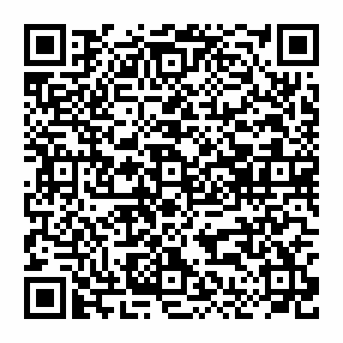

Kooperationspartner:

Beutelsbacher Konsens

